今天是2025年9月7日星期日，上海天气晴朗，今天早上去跑了6公里神清气爽，借此时机，对这段时间的股票做一个复盘，相信会有更多的收获。
1.德生科技（盈利4000元）
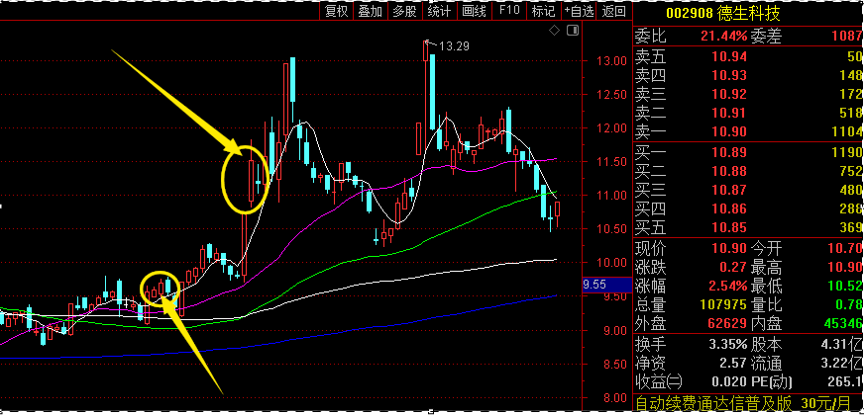
- 博杰股份（盈利8000元）
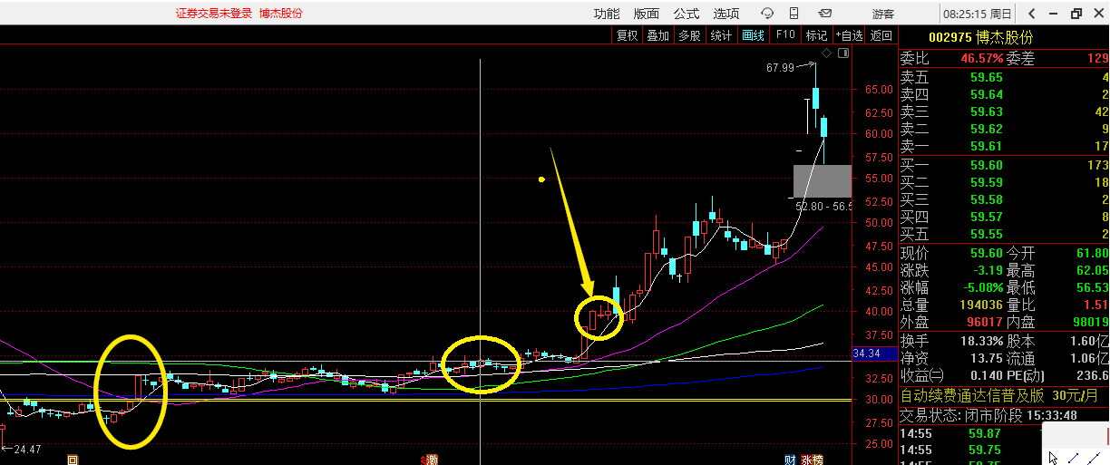
- 德恩精工（盈利14000元）
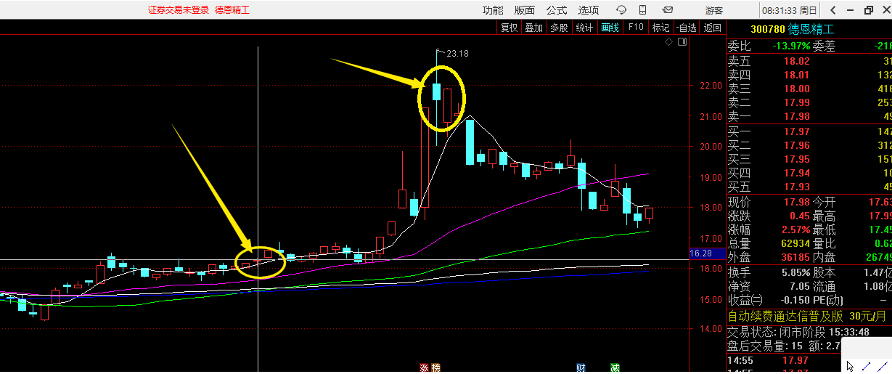
- 通富微电（盈利5000元）
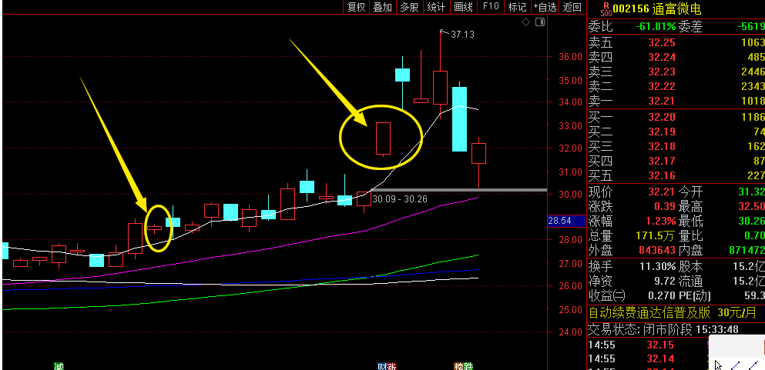
5,大连圣亚（盈利768元）
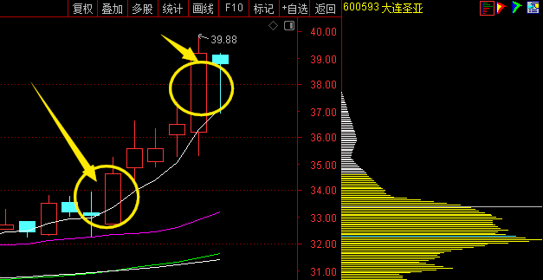
- 光智科技（盈利1100元）
